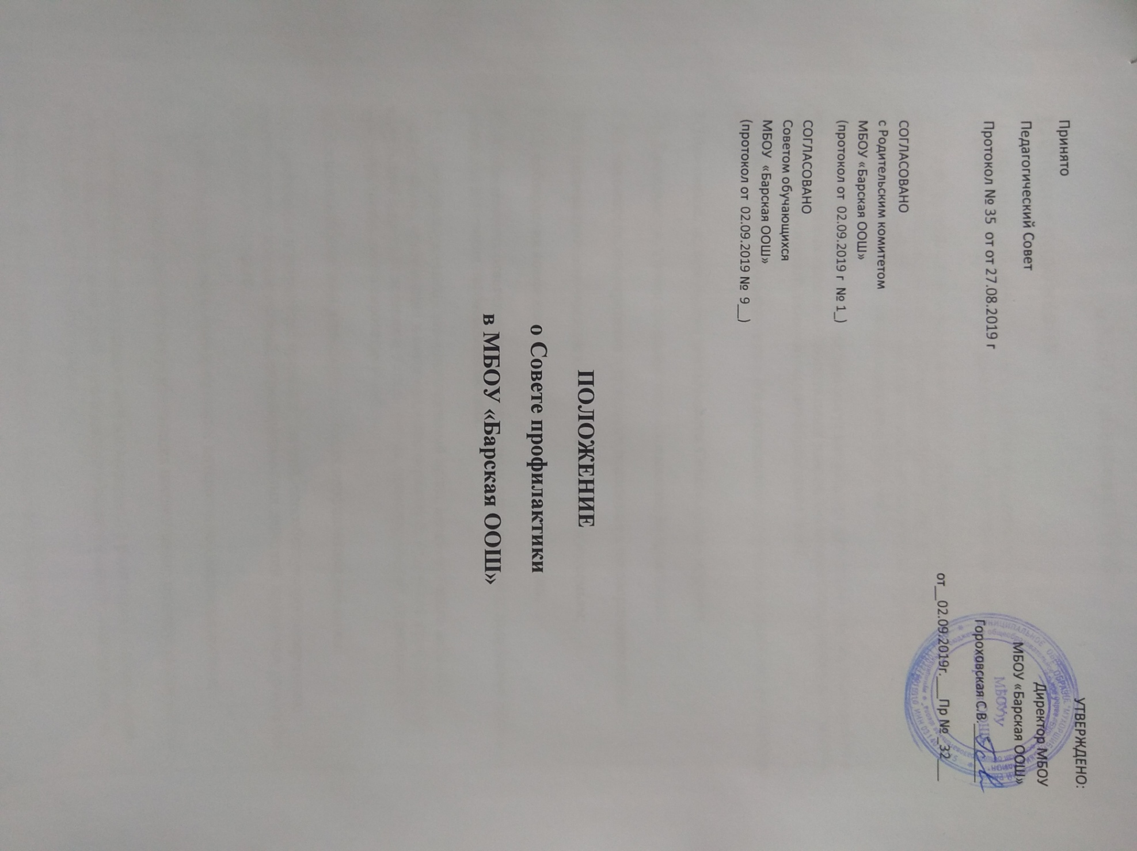

ПОЛОЖЕНИЕ о Совете профилактики

в МБОУ «Барская ООШ»
1. Общие положения
1.1. Настоящее Положение является нормативно-правовой основой деятельности по профилактике безнадзорности и правонарушений несовершеннолетних в школе.
1.2. Совет профилактики состоит из наиболее опытных педагогических работников школы. В его состав обязательно входит заместитель директора школы по учебно-воспитательной работе, представитель от общешкольного родительского комитета, от Управляющего совета, от ученического самоуправления.
Также в его состав по согласованию могут входить представители других учреждений и ведомств: местных органов исполнительной власти, внутренних дел, социальной защиты населения, учреждений дополнительного образования детей.
1.3. Состав Совета профилактики и его руководитель утверждается ежегодно директором школы.
2. Принципы, цели и задачи деятельности Совета профилактики
2.1. Деятельность Совета профилактики основывается на принципах:
2.1.1. законности, демократизма и гуманного отношения к несовершеннолетним;
2.1.2. индивидуального подхода к несовершеннолетним и их семьям;
2.1.3. соблюдения конфиденциальности полученной информации;
2.1.4. обеспечения ответственности должностных лиц и граждан за нарушение прав и законных интересов несовершеннолетних.
2.2. Совет профилактики - это коллегиальный орган, целью которого является планирование, организация и осуществление первичной, вторичной профилактики нарушений правил поведения и Устава школы, правонарушений, антиобщественных действий, социального сиротства учащихся.
2.3. Основными задачами деятельности Совета профилактики являются:
2.3.1. выявление и устранение причин и условий, способствующих совершению преступлений, правонарушений, антиобщественных действий, пропусков уроков без уважительной причины;
2.3.2. обеспечение защиты прав и законных интересов несовершеннолетних;
2.3.3. социально-педагогическая реабилитация несовершеннолетних «группы риска»;
2.3.4. заключение договора (устного или письменного) с родителями о совместной деятельности по оказанию психолого-социально-педагогической помощи семье и несовершеннолетнему группы риска.
3. Категории лиц, в отношении которых проводится индивидуальная профилактическая работа
3.1. Совет профилактики организует и проводит систему индивидуальных профилактических мероприятий в отношении следующих категорий несовершеннолетних:
3.1.1. употребляющие психоактивные вещества;
3.1.2. состоящие на учете в органах внутренних дел, комиссии по делам несовершеннолетних и защите их прав при органе местного самоуправления за совершение антиобщественных действий, правонарушений, преступлений;
3.1.3. состоящие на внешнем учете в органах внутренних дел, здравоохранения;
3.1.4. нарушающие Устав школы;
3.1.5. систематически опаздывающие и пропускающие занятия без уважительной причины (15 – 30% учебного времени);
3.1.6. безответственно относящиеся к учебе (систематическое невыполнение домашнего задания, неуспеваемость, повторный год обучения);
3.2. Совет профилактики организует и проводит индивидуальную профилактическую работу в отношении родителей или лиц, их замещающих, если они не исполняют своих обязанностей по воспитанию, обучению или содержанию вышеназванных категорий несовершеннолетних. Подобная работа проводится и в случае их отрицательного влияния на поведение несовершеннолетних или жестокого с ними обращения.
4. Порядок деятельности Совета профилактики
4.1. Совет профилактики рассматривает вопросы, отнесенные к его компетенции, на своих заседаниях, которые проходят не реже одного раза в месяц (за исключением экстренных случаев, либо сложившейся обстановки в школе.
4.2. При рассмотрении персональных дел (утверждении программ (планов) индивидуальной профилактической работы, осуществлении промежуточного контроля за их реализацией, полным завершением данной работы, или ее продлением) приглашаются классные руководители, специалисты других учреждений и ведомств, родители (или лица их замещающие).
4.3. В исключительных случаях родители, могут не приглашаться на данные заседания, но обязательно должны быть проинформированы о положении дел. Учащегося информируют о постановке на внутренний учет, о результатах проводимой работы, снятии с учета, при отрицательном результате - продлении индивидуальной профилактической работы, либо ходатайстве перед комиссией по делам несовершеннолетних и защите их прав, о принятии административных мер.
4.4. Деятельность Совета профилактики планируется на текущий учебный год. План работы обсуждается на заседании Совета профилактики и утверждается директором школы. В течение учебного года по мере необходимости в план вносятся коррективы.
4.5. Деятельность Совета профилактики строится во взаимодействии с комиссией по делам несовершеннолетних и защите их прав при органе местного самоуправления, заинтересованными ведомствами, учреждениями, общественными организациями, проводящими профилактическую воспитательную работу, а также с психологической службой школы и города.
4.6. Деятельность Совета профилактики оформляется в следующих документах.
4.6.1. Приказ о создании Совета профилактики
4.6.2. Положение о Совете профилактики
4.6.3. Журнал протоколов заседаний Совета профилактики
4.6.4. Программы (планы) индивидуальной профилактической работы с учащимися, состоящими на внутреннем и внешнем учете
4.6.5. Списки учащихся, семей состоящих на внутреннем и внешнем учете
4.6.6. Соглашение (договор) с родителями (или лицами их замещающими) учащегося о совместной деятельности по оказанию психолого-социально-педагогической помощи семье и учащемуся.
4.7. Совет профилактики подотчетен директору школы.
4.8. Деятельность Совета профилактики контролируется педагогическим советом школы.
5. Содержание деятельности Совета профилактики
5.1. Совет профилактики осуществляет аналитическую деятельность:
5.1.1. изучает вопрос об успеваемости и посещаемости учащихся за учебную четверть;
5.1.2. изучает уровень преступности и правонарушений среди учащихся школы;
5.1.3. изучает состояние профилактической деятельности гимназии, эффективность проводимых мероприятий;
5.1.4. выявляет детей с девиациями в поведении;
5.1.5. определяет причины и мотивы антиобщественного поведения учащихся.
5.2.Совет профилактики осуществляет непосредственную деятельность по профилактике правонарушений учащихся:
5.2.1. рассматривает персональные дела учащихся с антиобщественным поведением;
5.2.2. определяет программу (план) индивидуальной профилактической работы с учащимся и представляет ее (его) на утверждение директору школы;
5.2.3. направляет в случае необходимости учащегося или его родителей на консультации к специалистам (психологу, дефектологу, медицинскому, социальному работнику и т.п.);
5.2.4. осуществляет постановку и снятие учащегося с внутреннего учета в школе;
5.2.5. организует в особо сложных случаях индивидуальное шефство над учащимся;
5.2.6. вовлекает учащихся, состоящих на внутреннем и внешнем учете в объединения дополнительного образования детей, проведение коллективных творческих дел, мероприятий, летнюю оздоровительную кампанию, трудовые объединения, действующие в школе, городе;
5.2.7. осуществляет профилактическую работу с неблагополучными семьями;
5.2.8. заслушивает на своих заседаниях отчеты отдельных классных руководителей, педагогических работников, других специалистов, привлеченных к проведению индивидуальной профилактической работы, о состоянии данной работы;
5.2.9. информирует директора школы о состоянии проводимой работы с учащимися, исполнительской дисциплины привлеченных работников школы;
5.2.10. определяет сроки проведения индивидуальной профилактической работы с учащимся.
5.3. Совет профилактики осуществляет организационную деятельность:
5.3.1. ставит перед соответствующими организациями вопрос о привлечении родителей, не выполняющих свои обязанности по воспитанию детей, к установленной законодательством ответственности;
5.3.2. при отсутствии положительных результатов в проводимой работе информирует об этом директора школы, инициирует принятие постановления комиссии по делам несовершеннолетних и защите их прав при органе местного самоуправления о проведение индивидуальной профилактической работы с привлечением специалистов других ведомств в соответствии со ст.6 ФЗ №120 «Об основах системы профилактики безнадзорности и правонарушений несовершеннолетних»;
5.3.3. ходатайствует перед комиссией п о делам несовершеннолетних и защите их прав при органе местного самоуправления, органами внутренних дел о досрочном снятии с внешнего учета реабилитированных учащихся;
5.3.4. выносит проблемные вопросы на обсуждение педагогического совета школы для принятия решения;
5.3.5. оказывает помощь педагогам, работающим с данным учащимся. оказывает помощь родителям или лицам, их заменяющих;
5.3.6. организует обучение педагогического коллектива современным формам и методам профилактической деятельности.

Приложение к Положению о Совете профилактики

ПОРЯДОК постановки учащегося

МБОУ «Барская ООШ» на внутришкольный учет
1. Общие положения.
1.1. Настоящий порядок создан на основе ФЗ -№ 273 «Об образовании в РФ», «Об основах системы профилактики безнадзорности и правонарушений несовершеннолетних», «Об основных гарантиях прав ребенка РФ» и Положения о Совете профилактики.
1.2. Настоящий порядок регламентирует постановку и снятие с внутришкольного учёта учащихся школы, находящихся в социально опасном положении и нуждающихся в индивидуальной профилактической работе.
2. Цель.
2.1. Создание системы индивидуальных профилактических мероприятий и усиление социально-правовой защиты учащихся.
3. Категории учащихся, подлежащих внутришкольному учёту, и основания для постановки на внутришкольный учёт.
№ | Категории учащихся | Основание
3.1 | Учащиеся, пропускающие занятия без уважительной причины, 15— 30% учебного времени, систематически опаздывающие | Учет посещаемости
3.2 | Учащиеся, оставленные на повторный год обучения | Решение педагогического совета школы
3.3 | Учащиеся, сопричастные к употреблению ПАВ, спиртных напитков, курению на территории школы, правонарушениям | Ходатайство перед Советом профилактики о постановке на внутришкольный учет и предоставлении коррекционных услуг несовершеннолетнему
3.4 | Учащиеся, систематически нарушающие дисциплину, проявляющие элементы асоциального поведения (сквернословие, драки, издевательство над другими детьми, унижение человеческого достоинства) | Наличие докладных от педагогов.  Докладная записка на имя директора школы от инспектора милиции, закрепленного за школой
3.5 | Учащиеся совершившие:  - правонарушение;  -общественно опасное деяние;  - преступление. | Выписка из решения КДН
3.6 | Учащиеся, прошедшие курс реабилитационных мероприятий | Постановление КДН о снятии статуса «социально опасное положение»
3.7 | Учащиеся, в отношении которых решался вопрос о присвоении статуса социально опасного положения на заседании КДН, в присвоении статуса было отказано | Выписка из решения КДН
3.8. | Учащиеся, причиняющие вред школьному имуществу | Докладная педагога
4. Порядок постановки учащихся на внутришкольный учёт
4.1. Ежегодно в сентябре по результатам заполнения социально-педагогического паспорта школы на заседании Совета профилактики принимается решение о постановке на учёт учащихся вышеуказанных категорий.
4.2. В течение учебного года решение о постановке учащегося на учёт и сроках принимается на заседаниях Совета профилактики при наличии оснований, указанных в п.
4.3. Постановка несовершеннолетнего на учет осуществляется в присутствии родителей (или законных представителей) и учащегося, которым объясняется причина постановки на учет, ее сроки (от 3-х месяцев до 1 года), условия снятия с учета, заключается договор (устный или письменный) с родителями (законными представителями) о совместной деятельности по оказанию социально- психолого-педагогической помощи семье и несовершеннолетнему.
4.4. На Совете профилактики утверждается план индивидуальной профилактической работы с учащимся, вырабатываются единые совместные действия семьи и школы по ликвидации тех или иных проблем ребенка и семьи.
5. Порядок снятия с учёта
5.1. При наличии положительных результатов коррекционной работы на заседании Совета профилактики принимается решение о снятии ученика с внутришкольного учёта.
5.2. Учащийся, поставленный на учет, и его родители могут быть приглашены на заседание Совета профилактики в промежуточное время установленного срока с целью контроля выполнения плана индивидуальной профилактической работы.
5.3. Снятие с учета по истечении установленного срока и при положительных результатах производится на Совете профилактики в присутствии родителей и учащегося.
5.4. Критерии снятия детей с внутришкольного учёта.
Критерий | Основания
Успешное завершение коррекционной работы. | Протокол заседания школьного Совета по профилактике
Смена места учебы, отчисление или окончание школы | Приказ по школе
Решение КДН о присвоении статуса социально опасного положения | Постановление КДН
6. Ответственность и контроль.
6.1. Ответственность за индивидуальную профилактическую деятельность в отношении каждого учащегося, поставленного на внутришкольный учет, несут педагоги (классные руководители, социальный педагог, психолог), утвержденные приказом директора школы.
6.2. Контроль за качеством исполнения проводимой работы возлагается на зам. директора по УВР школы.

Соглашение о сотрудничестве между родителями (законными представителями) несовершеннолетнего и МБОУ «Барская ООШ»

по осуществлению индивидуального плана сопровождения

С.Бар «___» ________ 201 г.
Настоящее соглашение заключается между Школой в лице директора __Гороховской С.В.____________________(именуемым в дальнейшем Школа) с одной стороны и родителями Ф.И.О. __________________________________________________ учащегося ______класса,
Ф.И.О._________________________________________________ (именуемый в дальнейшем Законный представитель) с другой стороны о совместной деятельности по оказанию социально – психолого - педагогической помощи несовершеннолетнему.
1. Предмет договора
Стороны договора обязуются сотрудничать в организации и проведении
социально – психолого – педагогической коррекции несовершеннолетнего.
2. Обязанности сторон
ШКОЛА:
• осуществляет первоначальную диагностику несовершеннолетнего;
• составляет индивидуальный план сопровождения несовершеннолетнего;
• собирает и анализирует информацию о семье и окружении несовершеннолетнего;
• проводит мероприятия по социально – психолого - педагогической коррекции несовершеннолетнего;
• консультирует по вопросам воспитания, защиты прав и интересов детей;
• проводит промежуточную диагностику;
• составляет заключение об эффективности проведённой социально – психолого – педагогической коррекции несовершеннолетнего.
• даёт рекомендации родителям или законным представителям несовершеннолетнего.
ЗАКОННЫЙ ПРЕДСТАВИТЕЛЬ обязуется:
• выполнять рекомендации специалистов, активно участвовать в плановых коррекционных мероприятиях;
• содействовать в сборе необходимой информации по семье и окружению несовершеннолетнего;
• соблюдать правила этики граждан при социальном обслуживании.
3. Права
ШКОЛА имеет право:
• посещать семью в ходе коррекционной работы;
• собирать информацию о членах семьи и окружении несовершеннолетнего;
• расторгнуть соглашение при невыполнении ЗАКОННЫМ ПРЕДСТАВИТЕЛЕМ коррекционных мероприятий и нарушении Правил этики граждан при социальном обслуживании.
ЗАКОННЫЙ ПРЕДСТАВИТЕЛЬ имеет право:
• получать информацию и рекомендации по результатам диагностики;
• вносить предложения по изменению индивидуального плана сопровождения;
• расторгнуть договор досрочно при соответствующем обосновании.
4. Ответственность сторон
ШКОЛА несёт ответственность за:
• соблюдение конфиденциальности при работе с семьёй;
• качество предоставляемых услуг.
ЗАКОННЫЙ ПРЕДСТАВИТЕЛЬ несёт ответственность за:
• выполнение плановых коррекционных мероприятий.
Стороны обязуются незамедлительно информировать друг друга о возникших затруднениях, которые могут привести к невыполнению настоящего соглашения в целом и отдельных его частях.
Сторона, нарушившая свои обязательства по договору, должна незамедлительно известить об этом другую сторону и сделать всё от неё зависящее для устранения нарушений.
При расторжении договора стороны должны известить друг друга не менее чем за три дня.
5. Действие договора
Срок действия договора с ________________ по _____________.
Настоящий договор составлен в 2-х экземплярах и хранится у каждой из сторон.
6. Адреса и реквизиты
«Школа» «Родитель»
671346 РБ Мухоршибирский район Домашний адрес: __________
С Бар ул Школьная, 16 а
Телефон: 28-738. Домашний телефон: _________________
Рабочий телефон: ___________________
Директор школы ___________________________________
_______________ /С.В.Гороховская

